5.18.3.5 UN 或ID编号：填写危险物品的联合国或国际航协编号；

5.18.3.6 次要危险性：次要危险性的类别或项别号码；

5.18.3.7 包装件数：危险物品的包装件数；

5.18.3.8 每件净重或运输指数：每一包装件的净重或运输放射性物质包装件的运输指数；

5.18.3.9 放射性物质等级：放射性物质包装等级；

5.18.3.10 包装等级：联合国包装等级；

5.18.3.11 代号：特种货物对应代码；

5.18.3.12 仅限货机：仅限货机；

5.18.3.13应急操作代号：危险品表相应的应急响应代号；

5.18.3.14 集装器识别编号：填写装有危险品的集装器识别代码；

5.18.3.15 位置：危险物品的装机位置（此栏由配载人员填写）；

5.18.3.16 变更位置：填写危险品在经停站被变更后的装载位置。

5.18.4 特种货物机长通知单其他特种货物栏目的填写

5.18.4.1 卸机站：卸机站名称；

5.18.4.2 货运单号码：填写货运单号码；

5.18.4.3 货物品名：货物的名称；

5.18.4.4 包装件数：货物的件数；

5.18.4.5 重量：货物的实际毛重；

5.18.4.6 补充说明：货物运输条件的附加说明；

5.18.4.7 代号：特种货物对应代码；

5.18.4.8 集装器识别编号：填写装有危险品的集装器识别代码

5.18.4.9 位置：货物的装机位置；

5.18.4.10 变更位置：填写危险品在经停站被变更后的装载位置。

5.18.5 签收与留存

特种货物机长通知单一式七联，由机长签字后分配如下：第一联填写人留存；第二联始发站留存，第三联押运留存，第四联监装留存，第五联机长留存，第六联目的站留存，第七联额外副本（随机）

5.18.6 特种货物机长通知单

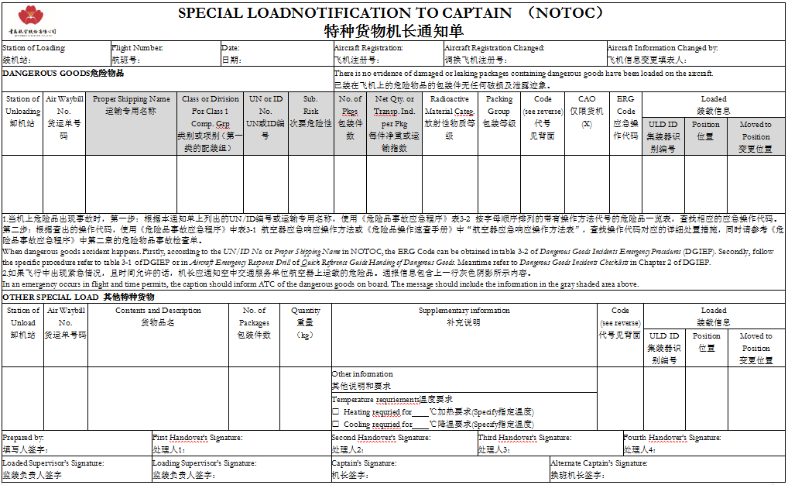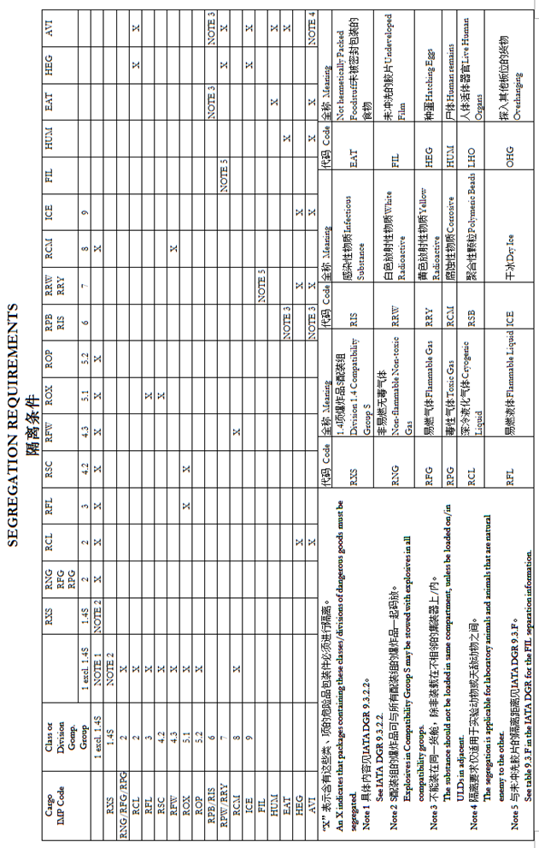

5.19 易碎物品的运输

5.19.1 概述

易碎物品是指在运输过程中容易损伤、毁坏的的物品，因此对其包装的材料和方法有一定的要求，在运输环节也有相关规范操作。

5.19.2 易碎物品在运输环节的操作规范

易碎物品在航空运输环节如收运、入库、码放、机舱装卸等过程中，要遵循轻放勿压、严格按标志指示操作的原则，同时必须粘贴“易碎物品运输操作标签”。（见附图）

5.19.3 常见易碎物品的包装材料和方法：

5.19.3.1 厨房用品、化妆品、零碎物品适应包装材料和方法：厨房用品多为易碎类的物品，对于易碎品的包装，需要特别处理，如果是分件的一定要分开包装，先用珍珠泡棉包4-5层，用胶带粘住泡棉可防脱落，将泡沫块割成纸箱四周尺寸放入纸箱，将用泡棉包好的单件放入纸箱，再用报纸在物品中间垫充，用封箱胶带封箱，并在箱体外注明易碎类的物品字样或标志。

5.19.3.2 玻璃、像框、挂画适应包装材料和方法：这类物品只要包装恰当，都具备航空运输之条件。餐桌的玻璃面板、茶几的玻璃面板、还有衣柜的门板玻璃、书柜的隔板玻璃、艺术照像框、油画等先用珍珠泡棉包上一至二层，用胶带固定以防泡棉脱落。瓦楞纸皮两层铺开，放上泡沫块，放入物件，沿物件外围割开泡沫块，铺上盖泡沫块，沿物件外围割开泡沫块，盖上瓦楞纸皮两层，用胶带封闭四周，使用拉申膜稳固物件，外围做好易碎标识。对于较厚的钢化玻璃已经具备运输条件，对于较薄的普通玻璃外加木框保护具备运输条件。

5.19.3.3 电器适应包装材料和方法：家用电器如冰箱、洗衣机、电视机、电脑等要做到如下几步：

1) 先用珍珠泡棉包裹；

2) 泡沫块裁成家电外尺寸贴身保护，电视机、电脑显示器最薄弱的部位是屏，要用厚泡沫保护；

3) 用较厚瓦楞纸皮包装在泡沫外，用封箱胶带封口，用拉申膜紧固。

4) 在电器外包装最少两面做上轻放勿压标记；

5) 严禁子母发运(指2个独立的物品通过简单捆绑、缠饶方式组合到一起成为一件物品)。

5.19.3.4 工艺品、古董、灯具、精密仪器、贵重易碎类的物品适应包装材料和方法：对于贵重易碎类物品的包装，要做好两点：一是软包装，一是硬包装。软要够软，硬要够硬。

具体做法是，将单件物品用珍珠泡棉包裹多层（看物品实际情况而定），用胶带粘住防止泡棉松脱。将泡沫块分割成木箱四周尺寸（泡沫块厚度视物品情况而定）垫入木箱，将泡棉包装好的单件物品放入木箱，放入填充物（报纸、泡棉或小件衣物）不让物品在箱内晃动，放入盖板泡沫块，封木箱上盖，在箱体上做好搬运、运输必须注意的易碎类的物品标识。

5.19.4 附图：

